1 апреля 2017 года начался весенний призыв граждан на военную службу
05.04.2017

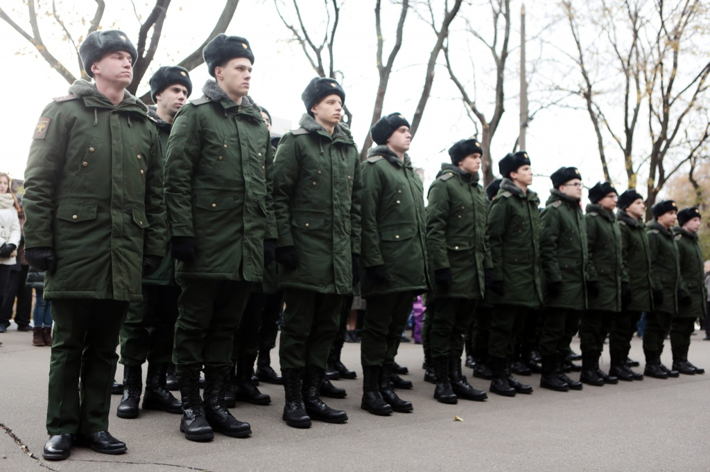

1 апреля 2017 года начался весенний призыв граждан на военную службу. Фото: архив
Военная прокуратура Подольского гарнизона надзорными средствами сопровождает призывную кампанию на всех этапах, начиная от постановки призывников на воинский чет, медицинского освидетельствования, следования к местам военной службы, заканчивая их прибытием в войска.
С целью недопущения нарушений закона создан и функционирует консультационный пункт по оказанию правовой помощи гражданам по вопросам призыва на военную службу, обеспечено ежедневное дежурство прокурорских работников.
Основной задачей этих мероприятий является создание условий для реализации гражданами своих прав и обязанностей при призыве на военную службу или освобождении от нее, разъяснение положений действующего законодательства в области воинской обязанности и военной службы призывниками и членами их семей, а также незамедлительное реагирование на выявленные факты нарушений законодателсьва для их устранения и недопущения подобного вновь.
Прием по вопросам призыва осуществляется круглосуточно по адресу:
Город Москва, поселение Рязановское Новомосковского административного округа, поселок Ерино, военный городок №16, строение 7, телефон (4958)67-59-57, e-mail 3311@gvp.rsnet.ru, Военная прокуратура Подольского гарнизона».
СПРАВКА
Военная прокуратура Подольского гарнизона осуществляет надзор за исполнение законов должностными лицами военных комиссариатов, дислоцирующихся на территории 17 муниципальных образований Московской области и отдельных районов Москвы, в том числе надзор надзор за деятельностью военного комиссариата Троицкого и Новомосковского административных округов.
С целью снижения возможных фактов нарушения законности в сфере призыва граждан на военную службу в военной прокуратуре Подольского гарнизона создан и функционирует консультационно-правовой пункт по оказанию правовой помощи гражданам по вопросам призыва на военную службу.

Адрес страницы: http://tinao.mos.ru/presscenter/news/detail/5516076.html
Префектура Троицкого и Новомосковского административных округов города Москвы

